**JOBSHEET 2**

**“Pemrograman Dasar Dart – Bagian 1”**

Mata Kuliah Pemrograman Mobile

Dosen Pengampu: Ade Ismail, S.Kom., M.TI.



         Nama : Amanda Jasmyne Berliana Putri

          NIM : 2241760081

          Kelas/No Absen : SIB-3D/05

**PROGRAM STUDI SISTEM INFORMASI BISNIS**

**JURUSAN TEKNOLOGI INFORMASI**

**POLITEKNIK NEGERI MALANG**

**2024**

1. Modifikasilah kode pada baris 3 di VS Code atau Editor Code favorit Anda berikut ini agar mendapatkan keluaran (output) sesuai yang diminta!

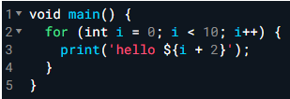

Output yang diminta:

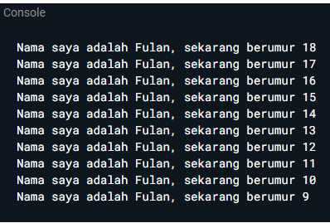

***Source Code:***

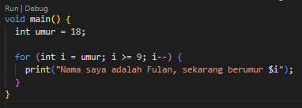

***Output:***

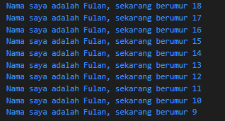

1. Mengapa sangat penting untuk memahami bahasa pemrograman Dart sebelum kita menggunakan framework Flutter? Jelaskan!

**Jawab:** Pemahaman bahasa pemrograman Dart sangat penting sebelum menggunakan *framework* Flutter adalah karena Dart merupakan bahasa pemrograman dari *framework* Flutter itu sendiri. Seluruh logika dalam Flutter ditulis menggunakan bahasa pemrograman Dart. Sehingga akan sangat memudahkan pengguna *framework* Flutter jika kita sudah sangat paham dengan bahasa pemrograman Dart.

1. Rangkumlah materi dari codelab ini menjadi poin-poin penting yang dapat Anda gunakan untuk membantu proses pengembangan aplikasi mobile menggunakan framework Flutter.

**Jawab:** Berikut merupakan beberapa poin yang bisa saya rangkum.

1. Dart adalah inti dari *framework* Flutter.
2. Dart bertujuan untuk menggabungkan kelebihan dari sebagian besar bahasa tingkat tinggi dengan fitur-fitur bahasa pemrograman terkini, antara lain:
3. Productive tooling, tool untuk menganalisis kode, plugin IDE, dan ekosistem paket yang besar.
4. Garbage collection, mengelola atau menangani dealokasi memori terutama yang ditempati objek yang sudah tidak digunakan.
5. Type annotations (optional), keamanan dan konsistensi dalam mengontrol semua data dalam aplikasi.
6. Statically typed, terdapat fitur type-safe dan inference untuk menganalisis types saat runtime yang penting digunakan untuk menemukan bug selama kompilasi kode.
7. Portability, Dart tidak hanya untuk web, tetapi bisa juga dikompilasi secara native ke kode ARM dan x86.
8. Semua pengembangan framework Flutter menggunakan Dart.
9. Dart diluncurkan pada 2011. Fokus awal menggantikan JavaScript karena JS tidak menyediakan ketahanan. Dart dibentuk agar kuat dan fleksibel.
10. Dart dapat dieksekusi pada lingkungan yang mendukung bahasa Dart dengan dua cara, yaitu dengan Dart VM dan dart2js.
11. Eksekusi kode Dart dapat beroperasi dalam dua mode, kompilasi Just-In-Time (kode sumber dikompilasi sesuai kebutuhan) atau Ahead-Of-Time (kode dikompilasi sebelumnya).
12. Hot reload adalah fitur Flutter yang paling terkenal.
13. Dart dirancang untuk object-oriented yang didasarkan pada konse objek yang menyimpan fields dan method.
14. Operator pada Dart kurang lebih sama dengan Java.
15. DartPad adalah platform online yang dapat digunakan pada website.